Всі поля обов’язкові для заповнення. Заповніть, будь ласка, та вкладіть в посилку, що повертаєте.
Адреса для відправки товару: с. Святопетрівське (Київська обл.), відділення Нової пошти №1, отримувач: ФОП Постоловська Тетяна Анатоліївна, Телефон: 0990833561
Прізвище
:
Замовлення

№
Ім'я:
Телефон:
№
Артикул
Опис
Кількість
Ціна
,
грн
Код
4
3
2
1
Ви можете повернути товар протягом 14-ти днiв з моменту отримання. Навпроти товару в полi «Код» напишiть номер причини повернення:
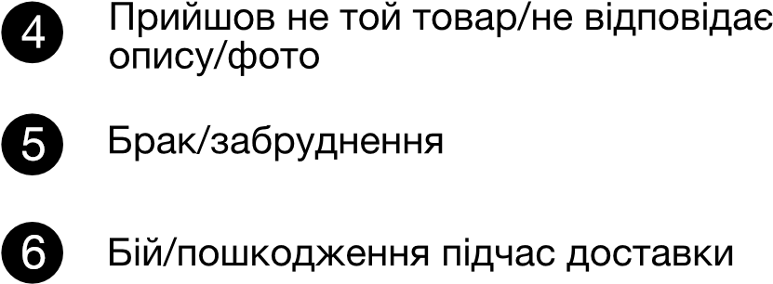
1
2
3
Для повернення коштів вкажіть картку Приват Банк : ____ ____ ____ ____
Якщо у вас не карта Приват Банк , потрібні повні реквізити картки, їх ви можете дізнатись у свого банку.

Дата Підпис

